关于参加“中国药店&仲景宛西制药”药店演说家
“三分钟讲透经典”推广大使评选活动的通知

各片区、门店：
为了持续提升员工对经典中药名方的了解，以及增强对经典老药的功效、适应人群的熟悉，辅助提升经典老药的联合销售，现中国药店联合仲景宛西制药开展药店演说家“三分钟讲透经典”推广大使评选活动，现将我司参加本次活动的具体事宜通知如下：
一、报名时间
即日起至6月30日前
二、报名人员
中药养生教练班全体学员必须参加本次活动报名（具体名单附后），其余员工均可自愿报名参加。
- 报名方式
微信搜索关注中国药店微信公众号（zgyd666），进入公众号后，点击左下角“品牌活动”进入“仲景宛西药店演说家”活动界面，点击“我要报名”，填写个人信息并完成测试（可多次答题）即为报名成功。具体注册步骤截图附后。
- 线上初赛——名方精讲
参赛选手需拍摄3 分钟讲透经典名方创意视频，并将作品上传至活动小程序，具体要求如下：
1.视频时间：60 秒以内即可
2.视频内容：需以仲景宛西制药产品（任选其一）的功效讲解和推荐案例为 主题进行创作（如需了解相关产品，可前往活动小程序首页点击‚仲景经典课堂‛ 了解）
补益产品：六味地黄丸、归脾丸、左归丸、右归丸
妇科产品：逍遥丸、月月舒痛经宝颗粒
3.视频内容需以专业的中医药知识，辅助通俗易懂的语言，更容易让消费者接受。
4.视频背景需体现所讲产品POP和陈列
视频作品将由专家进行评分，该评分即为选手初赛的最终成绩。
根据每位选手创意视频的最终得分，各赛区成绩排名前 40 名选手，南北两赛区共 80 位选手将入线下区域复赛。
进入复赛后具体规则及详情将另行通知。
请各片区、各门店员工积极参加，通过本次活动积极学习经典名方，增加产品知识，提高综合技能，同时本次活动平台也将对完成各个阶段任务的伙伴奖励学习积分，学习积分后期可兑换学习礼品，大家积极参与，争取获得更多积分兑换礼品哦!

综合管理部人事培训科
2021年5月26日

平台报名流程：
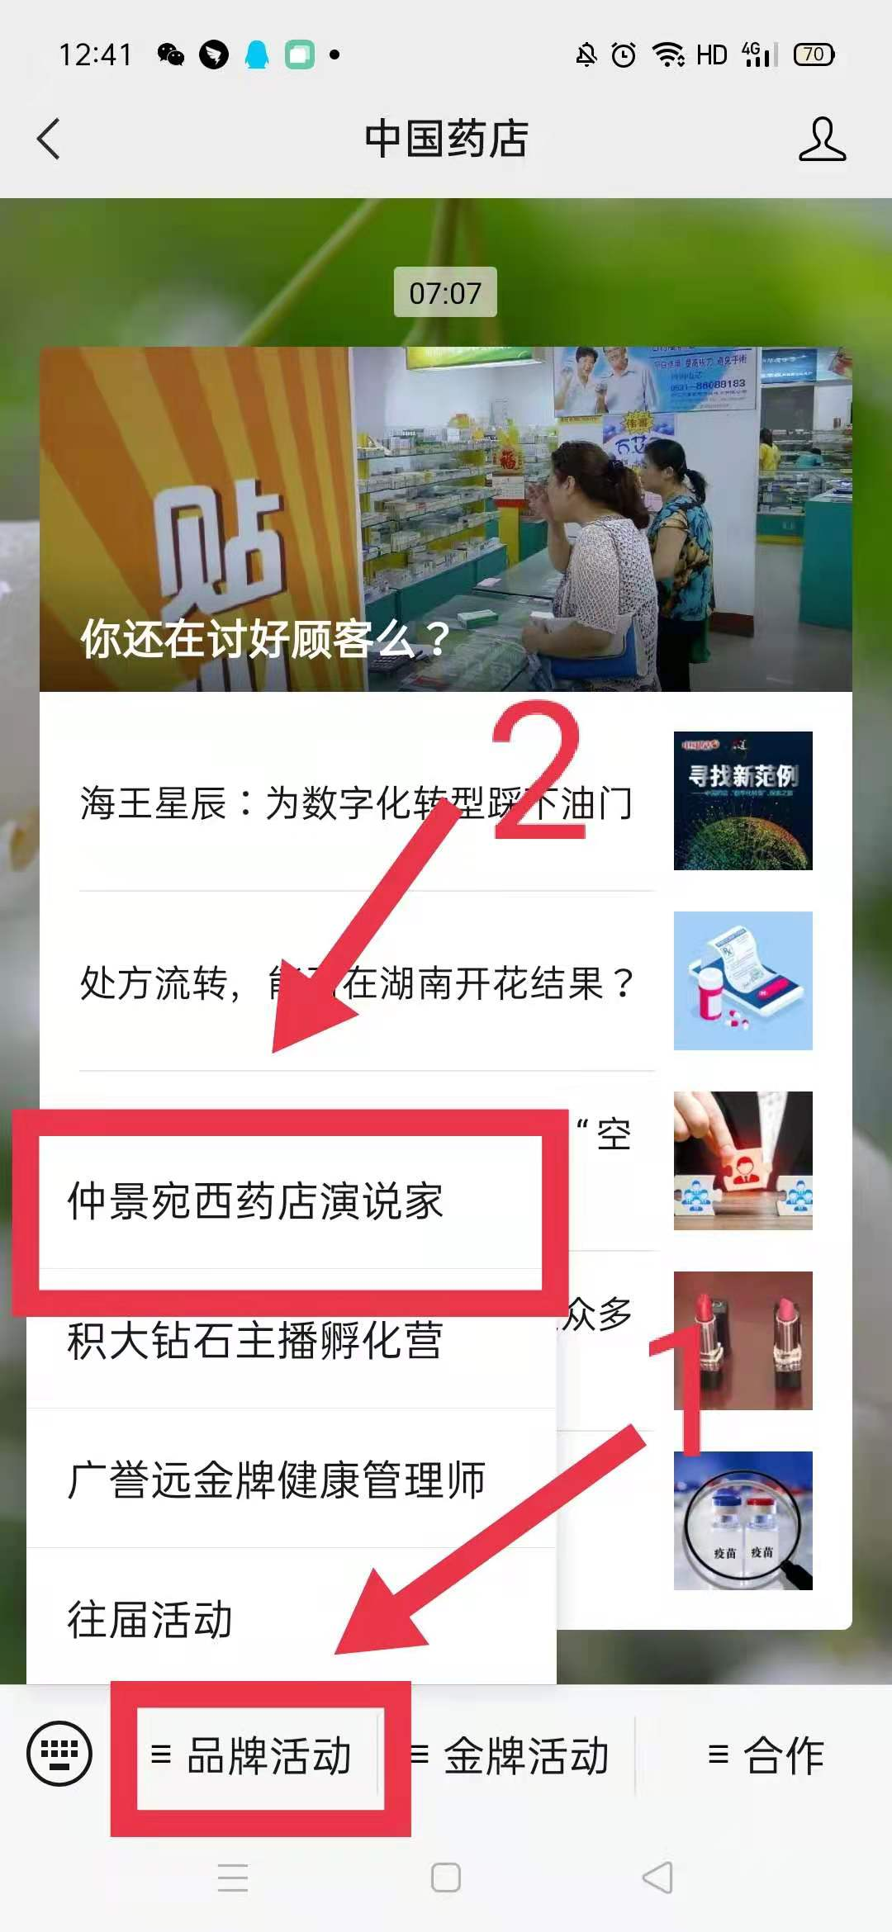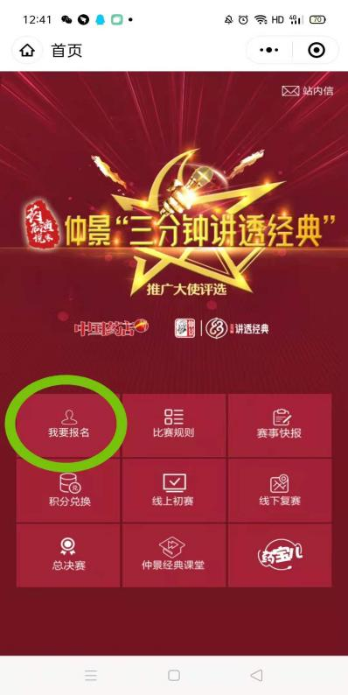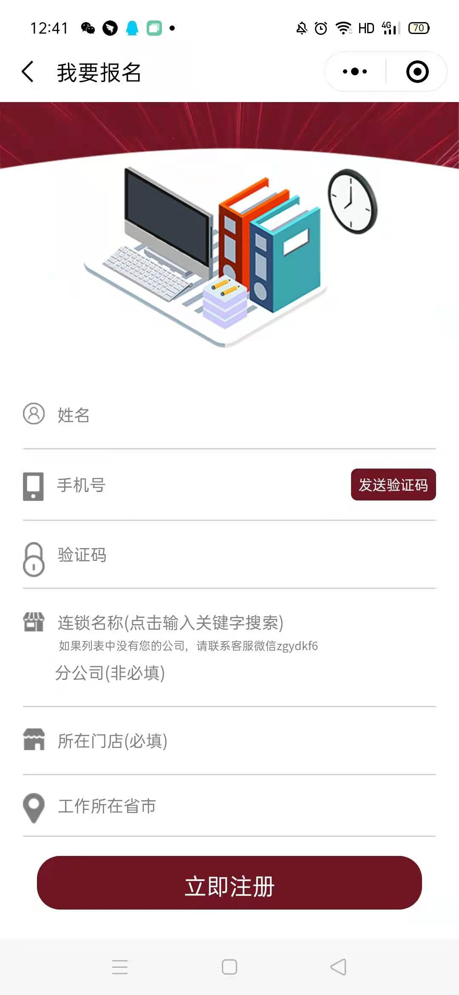

初赛视频上传流程：
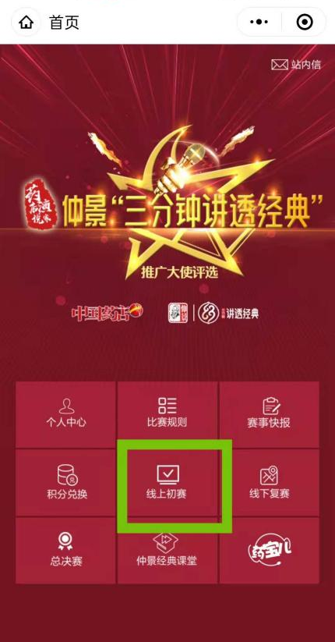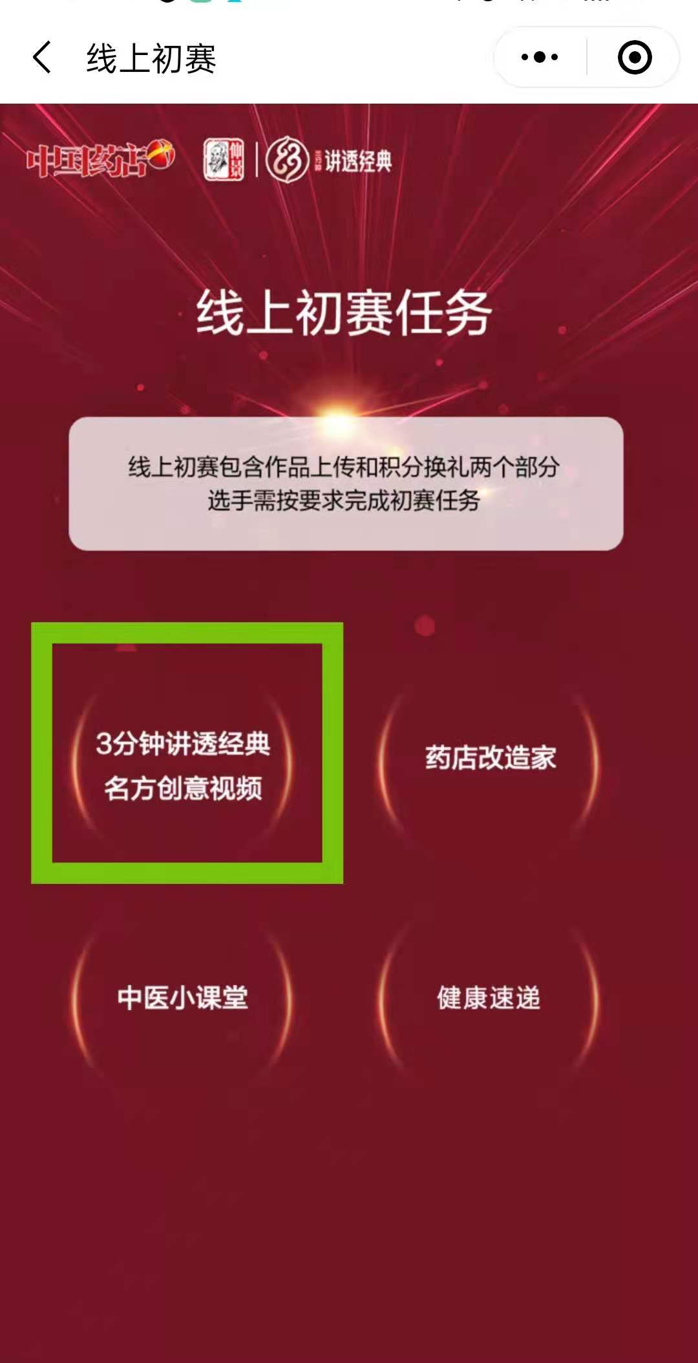
第一步：点击线上初赛 第二步：点击“3分钟江头经典名方创意视频”
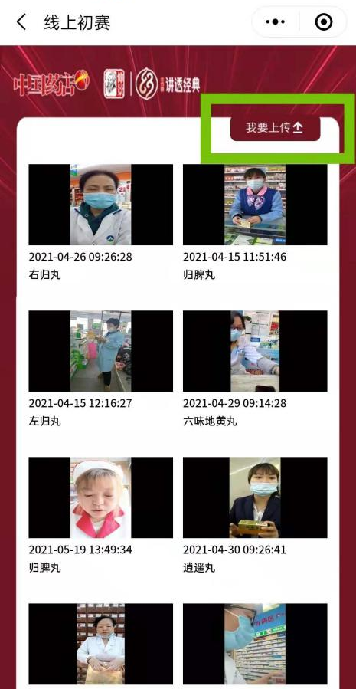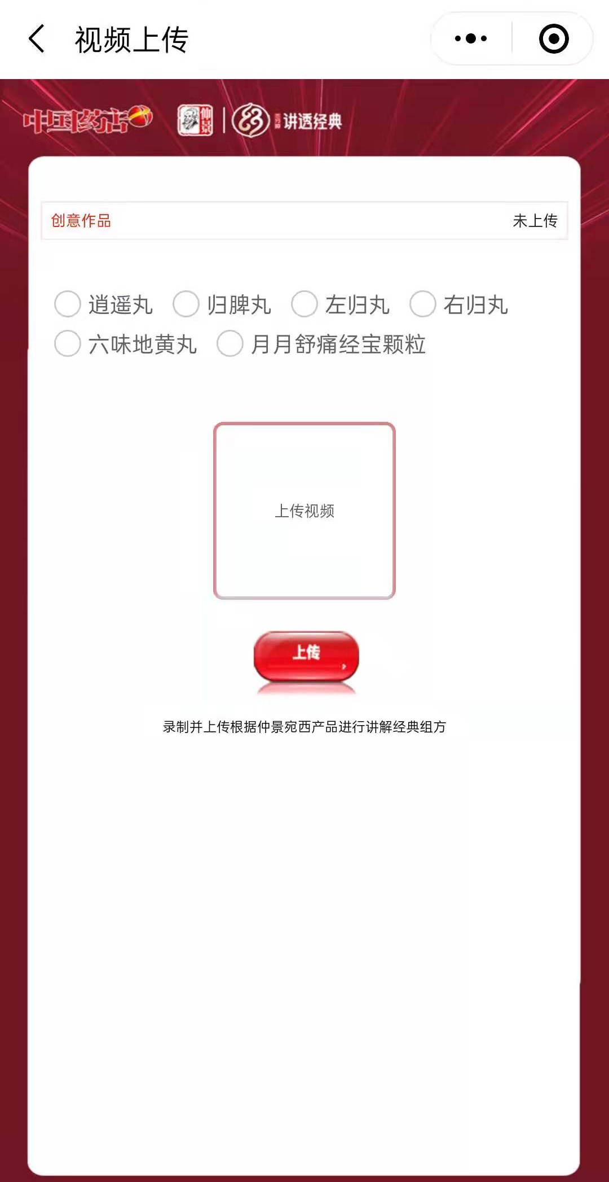
第三步：点击“我要上传” 第四步：选择讲解的对应产品，上传视频

